Messaggio

6851 24 settembre 2013 SANITÀ E SOCIALITÀ

Modifica della legge di applicazione della legge federale sull’assicurazione malattie del 26 giugno 1997 (LCAMal)

Signor Presidente,
signore e signori deputati,

con il presente messaggio proponiamo alcune modifiche della Legge di applicazione della legge federale sull’assicurazione malattie del 26 giugno 1997 (LCAMal).

La prima modifica si inserisce nel contesto delle misure di contenimento della spesa legate al preventivo 2014 e riguarda i premi medi di riferimento (PMR) per il calcolo della riduzione ordinaria dei premi nell’assicurazione sociale e obbligatoria contro le malattie (Ripam) (cfr. capitolo 1 del presente messaggio). Un’altra modifica formalizza il limite per la Ripam massima (cfr. capitolo 2 del presente messaggio).

In relazione alla prima modifica che interessa la LCAMal, il messaggio propone di adeguare la determinazione dei PMR, uno dei quattro strumenti principali di calcolo della Ripam. L’aggiornamento del sistema di calcolo dei PMR rappresenta infatti maggiormente le scelte assicurative adottate negli ultimi anni dai cittadini ticinesi e non carica gli assicurati beneficiari di Ripam di rischi supplementari. In effetti, anziché considerare solo il modello assicurativo standard con franchigia ordinaria di CHF 300.- (parametro di riferimento per i PMR attuali), tiene conto anche dei modelli assicurativi alternativi, sempre e solo con franchigia ordinaria. Inoltre, lo sconto applicato ai modelli assicurativi alternativi è quello del modello “medico di famiglia”, che tra i modelli alternativi risulta essere quello maggiormente scelto dai cittadini ticinesi, è di facile comprensione ed ha una forte legittimazione in termini di efficacia ed efficienza sanitaria, perché valido strumento di presa a carico e di contenimento dei costi sanitari. Lo sconto che ne deriva è stato valutato prendendo in esame tutte le casse malattia presenti in Ticino che offrono questo genere di modello assicurativo, calcolando la differenza per le tre fasce d’età e le due regioni di premio e ponderando lo sconto medio in funzione del numero di assicurati affiliati alle diverse casse malattia.
Questa modifica si giustifica anche all’esame dei contributi Ripam pro capite versati dagli altri Cantoni. Il Ticino risulta infatti essere il Cantone di gran lunga più generoso e continuerebbe a condurre questa specifica graduatoria anche dopo il proposto adattamento dei PMR.

In estrema sintesi sono tre i motivi che giustificano la prima misura:
- l’evoluzione delle scelte assicurative dei cittadini ticinesi;
- il raffronto intercantonale della spesa per la Ripam;
- l’evoluzione delle spese sanitarie a carico delle casse cantonali.
I principali effetti della prima misura sono quindi i seguenti:
- finanziari (la riforma frena la crescita della spesa senza pregiudicare le prestazioni sociali alle persone);
- comportamentali (la riforma incentiva maggiormente i modelli assicurativi alternativi a franchigia ordinaria);
- sanitari (la riforma incide sull’evoluzione dei costi sanitari nella misura in cui lo spostamento verso modelli alternativi consentirà di ottimizzare le cure).

Con questi adattamenti ai PMR, il minor onere per le casse cantonali per l’anno 2014 ammonta a CHF 14.5 mio. La misura proposta adegua dunque i PMR alla nuova realtà assicurativa ticinese nel settore dell’assicurazione sociale e obbligatoria contro le malattie. La misura è altresì virtuosa, perché - pur preservando la libera scelta del modello assicurativo - di fatto incentiva gli assicurati sussidiati a indirizzarsi verso modelli assicurativi più economici.

1. PREMI MEDI DI RIFERIMENTO PER IL CALCOLO DELLA RIPAM ORDINARIA

1.1 Evoluzione delle scelte assicurative dei ticinesi
Attualmente, i PMR delle tre categorie di assicurati LAMal (adulti, giovani adulti e minorenni) da considerare per la determinazione del diritto alla Ripam sono calcolati considerando la media ponderata dei premi riferiti al modello seguente: assicurazione standard, franchigia ordinaria (CHF 300.- per gli assicurati maggiorenni, rispettivamente CHF 0.- per i minorenni) e rischio d’infortunio incluso.

Nel 2005, il modello assicurativo standard era adottato dal 97.2% degli adulti ticinesi (41.3% con franchigia ordinaria), mentre solo il 2.8% sceglieva modelli assicurativi alternativi (medico di famiglia, TelMed, CallMed, HMO, altri modelli). Questa realtà sta alla base dell’attuale sistema di determinazione dei PMR per il calcolo della Ripam, sistema influenzato anche dal fatto che, a quel momento, le casse malati, proponevano pochi modelli alternativi.
Nel 2011, la percentuale che si è indirizzata verso un modello alternativo è aumentata al 45.4% (il 14.7% del totale con franchigia ordinaria), mentre la scelta del modello standard è di riflesso diminuita al 54.6% (il 26.7% del totale con franchigia ordinaria) (cfr. tabella 1).
È anche interessante notare che la percentuale di cittadini ticinesi che, nel 2005, sceglieva la franchigia ordinaria di CHF 300.- nell’ambito di tutti i modelli assicurativi (standard e alternativi) è sostanzialmente analoga a quella del 2011. In entrambi gli anni è infatti attorno al 41% (41.3% + una parte non quantificabile di 2.8% nel 2005; 26.7% + 14.7% ovvero 41.4% nel 2011). In altre parole, il comportamento dei cittadini ticinesi è cambiato in particolare nella scelta del modello assicurativo e non della scelta dell’importo della franchigia.

La tendenza che emerge da questi dati è chiara: il comportamento dei cittadini ticinesi, in generale e di quelli con franchigia ordinaria più in particolare, fra il 2005 e il 2011 è cambiato in misura rilevante. L’attuale sistema si riferisce al modello assicurativo più caro, sempre meno scelto dagli assicurati ticinesi.
È quindi equo e logico adattare il sistema di determinazione dei PMR considerando questa evoluzione, continuando comunque a non trasferire rischi sugli assicurati sussidiati e, quindi, considerando ancora solo i modelli con franchigia ordinaria.

1.2 Il Ticino rispetto alla Svizzera
Nel 2011, la spesa Ripam pro capite, considerando sia la Ripam ordinaria sia i contributi ai beneficiari di prestazioni complementari all’AVS/AI, era di CHF 815.-. Rispetto agli altri Cantoni, il Ticino si posizionava al primo posto, ben al di sopra della media a livello svizzero di CHF 515.-, tanto è vero che nel quarto Cantone nella scala dei contributi pro capite, la spesa Ripam per abitante era già di circa il 30% inferiore a quella ticinese (confronta tabella 9).
Anche considerando la misura proposta con questo messaggio, il nostro Cantone mantiene la posizione di testa. Come spiegato più avanti, la diminuzione della Ripam pro capite sarebbe infatti di CHF 42.-, il che significa che la misura proposta è sostenibile pure per i cittadini ticinesi.

Significativi elementi di raffronto intercantonale risultano anche da un recentissimo studio dell’Osservatorio svizzero della salute (Obsan). Si evince ad esempio che il Canton Ticino versa all’incirca l’8.2% dell’importo totale destinato alla Ripam dai Cantoni, a fronte di una quota di popolazione di ca. il 4.3%. Emerge altresì che il nostro Cantone è mediamente più generoso sia verso le persone sole sia soprattutto nei confronti delle famiglie beneficiarie di Ripam, che in generale hanno peraltro approfittato di una significativa riduzione delle loro spese obbligatorie per la salute (premi di cassa malati + quota parte imposte - Ripam) a seguito del cambiamento di metodo di calcolo nel 2012.
Una contenuta riduzione della spesa cantonale destinata alla Ripam appare quindi giustificata anche in ottica intercantonale. Del resto parecchi Cantoni confrontati con esigenze di rientro budgetario, pur essendo assai meno generosi del Ticino in questo settore, hanno dovuto operare misure di contenimento finanziario sulle prestazioni Ripam, che costituiscono peraltro una delle voci di spesa più importanti su cui i Cantoni godono di relativa autonomia decisionale. Non va infine nemmeno dimenticato che in Ticino questo particolare sostegno nel pagamento dei premi di cassa è abbinato anche ad una fiscalità particolarmente sociale.

1.3 Spese sanitarie a carico del Cantone
La panoramica dell’evoluzione delle principali voci di spesa legate al finanziamento del sistema sanitario evidenzia la crescente pressione sulla situazione delle finanze cantonali e quindi sulla fiscalità generale.

 | Consuntivo 2011 | Consuntivo 2012 | Pre-consuntivo 2013
Ripam ordinaria | 155.7 | 154.2 |  | 160.5
Ripam PC AVS/AI | 117.4 | 111.0 |  | 112.3
Ospedalizzazioni nel Cantone | 199.0 | 293.8 |  | 298.3
Ospedalizzazioni fuori Cantone | 13.2 | 19.3 |  | 21.0
Spesa complessiva | 485.3 | 578.3 |  | 592.1

Nell’ambito ospedaliero, il nuovo sistema di finanziamento entrato in vigore nel 2012, che prevede un regime analogo per gli ospedali pubblici e le cliniche private, ha comportato un significativo trasferimento di spesa dai premi di cassa malati alla fiscalità. Il previsto maggior onere di CHF 85 mio. a carico del Cantone in questi primi anni sta rapidamente evolvendo verso l’importo di CHF 100 mio., senza poi contare l’aumento della spesa anche per le ospedalizzazioni fuori Cantone.
Di conseguenza, se è vero che la riduzione della spesa globale per la Ripam colpisce solo le fasce di popolazione con redditi bassi e medi (e anche medio-alti considerato che in Ticino ne beneficiano anche economie domestiche con redditi lordi superiori a CHF 100'000.-) è altrettanto vero che la spesa sanitaria è assunta in misura crescente anche dall’insieme dei contribuenti. Le voci di spesa sopra indicate corrispondono del resto all’incirca al 20% delle uscite correnti annuali del Cantone.

È pure importante rilevare che la Confederazione, con la perequazione finanziaria federale, contribuisce alla Ripam ordinaria e a quella accordata dai Cantoni ai beneficiari di prestazioni complementari all’AVS/AI in modo globale: cioè non in funzione della spesa che i Cantoni sopportano per queste prestazioni (come avviene per le prestazioni complementari all’AVS/AI, intese come prestazioni a copertura del fabbisogno vitale, per le quali la Confederazione versa i 5/8), bensì in funzione della popolazione residente. Nel 2011 il Ticino copriva così il 66.9% delle spesa Ripam complessiva (quindi, Ripam ordinaria + Ripam PC) mentre la Confederazione il 33.1%; il Ticino risulta essere il Cantone che contribuisce maggiormente a parità di spesa.

1.4 Sistema PMR attuale e proposta di modifica

1.4.1 Origini del sistema PMR
Come indicato in entrata al presente messaggio, gli attuali PMR non corrispondono alla media di tutti i premi di cassa malati, bensì alla media dei premi riferiti al solo modello assicurativo standard, con franchigia ordinaria e rischio d’infortunio incluso; in altre parole, gli attuali PMR sono calcolati come importi medi ponderati in base alla distribuzione degli assicurati nelle diverse casse malati e nelle due regioni di premio.
Il sistema dei PMR era stato introdotto con il nuovo modello di Ripam per riflettere maggiormente (rispetto al precedente modello) la realtà dell’offerta assicurativa e dei premi vigenti in Ticino, garantire il principio di equità orizzontale fra assicurati e incentivare gli assicurati beneficiari di Ripam a scegliere una cassa malattia meno cara.
A questo proposito è importante rammentare che le scelte relative al modello attuale dei PMR erano state fatte riferendosi ai dati reddituali dell’anno 2005 ed ai premi medi di riferimento calcolati sulla base dei premi LAMal dell’anno 2008. I PMR coprono quindi i premi di cassa malattia della popolazione (con rischio d’infortunio incluso e franchigia ordinaria a CHF 300.-) in misura maggiore rispetto alla quota media cantonale ponderata del precedente modello di Ripam, ma non interamente.

Con questo sistema dei PMR si era anche voluto che il calcolo della Ripam potesse avvenire su basi più semplici e indipendenti dal premio della cassa malati alla quale appartiene l’assicurato.

1.4.2 Sviluppo delle scelte assicurative
Negli anni, l’offerta assicurativa si è ampliata e i cittadini ticinesi si sono sempre più indirizzati verso modelli assicurativi alternativi, più convenienti rispetto al modello standard. È pertanto coerente adattare il modello, tramite uno dei suoi parametri principali (PMR), all’evoluzione della realtà dell’offerta assicurativa.

Lo sviluppo delle scelte assicurative dei cittadini ticinesi dal 2005 al 2011, secondo i dati pubblicati dall’UFSP (attualmente i più recenti si riferiscono all’anno 2011), è stato importante e significativo. A livello federale i dati considerano solo due categorie di assicurati LAMal (minorenni e maggiorenni); non vi sono invece dati utilizzabili che suddividano gli assicurati nelle tre categorie (minorenni, giovani adulti dai 18 ai 25 anni e adulti di età superiore ai 25 anni). Per questo motivo, le tabelle si riferiscono alle sole due categorie citate.

Tabella 1: evoluzione nella scelta dei differenti modelli assicurativi dei maggiorenni

 | Modello assicurativo standard |  |  | Modelli assicurativi alternativi
 | Franchigia ordinaria | Franchigia opzionale |  | Franchigia ordinaria e opzionale | Franchigia ordinaria | Franchigia opzionale
2005 | 41.3% | 55.9% |  | 2.8% | n.d. | n.d.
2006 | 41.7% | 54.2% |  | 4.1% | n.d. | n.d.
2007 | 41.9% | 49.9% |  | 8.3% | n.d. | n.d.
2008 | 37.0% | 50.1% |  | 12.9% | n.d. | n.d.
2009 | 30.6% | 38.9% |  | 30.4% | 9.3% | 21.2%
2010 | 28.5% | 32.6% |  | 38.8% | 12.5% | 26.3%
2011 | 26.7% | 27.9% |  | 45.4% | 14.7% | 30.7%

Tabella 2: evoluzione nella scelta dei differenti modelli assicurativi dei minorenni

 | Modello assicurativo standard |  |  | Modelli assicurativi alternativi
 | Franchigia ordinaria | Franchigia opzionale |  | Franchigia ordinaria e opzionale | Franchigia ordinaria | Franchigia opzionale
2005 | 81.1% | 14.7% |  | 4.2% | n.d. | n.d.
2006 | 80.1% | 13.6% |  | 6.3% | n.d. | n.d.
2007 | 78.6% | 11.6% |  | 9.9% | n.d. | n.d.
2008 | n.d. | n.d. |  | n.d. | n.d. | n.d.
2009 | 58.0% | 8.0% |  | 34.0% | 29.5% | 4.5%
2010 | 50.4% | 6.4% |  | 43.2% | 39.9% | 3.2%
2011 | 45.4% | 4.9% |  | 49.7% | 46.1% | 3.7%

I dati esposti dimostrano come, in misura minore rispetto al 2008, nel 2011 soltanto ¼ (26.7%) dei cittadini ticinesi adulti sceglieva il modello assicurativo standard; si può immaginare che, ancora grazie alla concorrenza fra le casse malattie, la percentuale di cittadini ticinesi che hanno scelto questo modello, più recentemente, sia ulteriormente diminuita.

È altresì interessante raffrontare l’ammontare effettivo dei premi dovuti dalla popolazione ticinese alle casse malattia (tabella 3) con ammontare ipotetico (tabella 4), determinato come se tutta la popolazione assicurata in Ticino pagasse il premio medio cantonale (costituito dalla media ponderata dei premi con modello assicurativo standard e franchigia ordinaria sul numero di assicurati iscritti presso ogni assicuratore per le tre categorie d’età, considerando l’esistenza della copertura del rischio infortunio e la ripartizione per regione). Il notevole scostamento (tabella 5) che ne deriva è dovuto alla scelta da parte della popolazione ticinese di modelli assicurativi alternativi e franchigie opzionali, che consentono di avere un premio annuale decisamente inferiore.

Tabella 3: premi dovuti alle casse malattia (con i premi effettivi)

 |  | 2009 |  |  | 2010 |  |  | 2011
 |  | Montepremi | Numero assicurati |  | Montepremi | Numero assicurati |  | Montepremi | Numero assicurati
Adulti |  | 899'909'604 | 246'286 |  | 947'009'654 | 248'581 |  | 1'008'593'516 | 250'910
Giovani |  | 66'320'284 | 23'227 |  | 72'675'719 | 23'356 |  | 81'143'563 | 23'928
Minorenni |  | 55'409'730 | 58'567 |  | 58'007'446 | 58'806 |  | 61'167'822 | 58'945
Totale |  | 1'021'639'618 | 328'080 |  | 1'077'692'819 | 330'743 |  | 1'150'904'900 | 333'782
Fonte: Elaborazione IAS dei dati UFSP e DSP/AGS

Tabella 4: premi ipotetici dovuti alle casse malattia come se tutti scegliessero il modello standard con franchigia ordinaria

 |  | 2009 |  |  | 2010 |  |  | 2011
 |  | Montepremi | Numero assicurati |  | Montepremi | Numero assicurati |  | Montepremi | Numero assicurati
Adulti |  | 1'055'949'139 | 246'286 |  | 1'108'564'803 | 248'581 |  | 1'188'524'337 | 250'910
Giovani |  | 80'251'063 | 23'227 |  | 88'556'207 | 23'356 |  | 99'637'471 | 23'928
Minorenni |  | 60'899'003 | 58'567 |  | 64'839'761 | 58'806 |  | 67'951'259 | 58'945
Totale |  | 1'197'099'205 | 328'080 |  | 1'261'960'771 | 330'743 |  | 1'356'113'067 | 333'782
Fonte: Elaborazione IAS dei dati UFSP e DSP/AGS

Tabella 5: scostamento tra premi realmente dovuti e ipotetici

2009 |  | 2010 |  | 2011

Scostamento |  | 175'459'587 CHF |  | 184'267'952 CHF |  | 205'208'167 CHF
Fonte: Elaborazione IAS dei dati UFSP e DSP/AGS

1.4.3 Le ragioni della modifica
Come si è visto, gli attuali PMR rappresentano una minoranza dei cittadini ticinesi e disincentivano gli assicurati beneficiari di Ripam a scegliere, all’interno della loro cassa malati (o di un’altra), modelli assicurativi alternativi più economici, ciò che influisce sulla spesa a carico del Cantone.
Nel mutato quadro di riferimento si giustifica e si propone di adeguare il sistema di calcolo dei PMR, preservandone gli intendimenti di fondo, cioè non trasferire rischi sugli assicurati beneficiari di Ripam (il riferimento è alla franchigia opzionale) e garantire agli stessi la libera scelta di cassa malati e di modello assicurativo. L’intento non è dunque quello di stravolgere il sistema, bensì di aggiornare e adattare uno dei parametri principali dell’attuale modello di calcolo della Ripam all’evoluzione delle scelte assicurative dei cittadini ticinesi, ottimizzando in modo responsabile l’erogazione dei sussidi.

L’adeguamento consente una minor spesa per il Cantone sul dispositivo della Ripam per il 2014 ma anche in prospettiva futura, perché i cittadini sussidiati saranno ulteriormente incentivati a scegliere modelli assicurativi meno cari; il nuovo sistema avrà inoltre un effetto positivo sull’ottimizzazione dei costi sanitari, perché - in particolare tramite il modello del medico di famiglia - si potrà filtrare il ricorso a cure sanitarie costose che ricadrebbero sui premi e, conseguentemente, sui sussidi di cassa malattia erogati.

1.5 Ponderazione in base al solo modello assicurativo scelto (modello standard o modelli alternativi), senza ponderazione in base alla franchigia selezionata e al rischio d’infortunio

1.5.1 Descrizione e legittimità del modello
Con il nuovo modello proposto, i PMR vengono calcolati considerando, in modo ponderato, in che misura gli assicurati ticinesi con franchigia ordinaria scelgono modelli assicurativi alternativi; la suddivisione tra assicurati con e senza rischio d’infortunio e l’aspetto della franchigia non vengono considerati: anche con il nuovo sistema, i PMR sono quindi calcolati nella situazione di franchigia ordinaria e rischio d’infortunio incluso.

Fra i possibili modelli assicurativi alternativi, nel settore dell’assicurazione sociale e obbligatoria contro le malattie, vi è quello del “medico di famiglia”, l’HMO (poco noto in Ticino), il TelMed, il Premed, e diversi altri a seconda della cassa malattia scelta.

Schematicamente, il nuovo sistema fa riferimento ai seguenti parametri:
- I premi approvati a livello federale per l’anno di competenza Ripam (per la Ripam 2014, quindi l’anno 2014), per le due regioni di premio e le tre categorie di assicurati, considerando le scelte dei cittadini ticinesi verso il modello assicurativo standard (con franchigia ordinaria e rischio d’infortunio compreso) rispetto al modello assicurativo alternativo (con franchigia ordinaria e rischio d’infortunio compreso).
- Il numero degli assicurati per regione di premio al 1° luglio dell’anno precedente all’anno di competenza Ripam (per la Ripam 2014, quindi l’anno 2013).
- La ripartizione degli assicurati ticinesi fra assicurazione standard e altri modelli assicurativi con franchigia ordinaria, considerando i dati più recenti pubblicati dalla Confederazione (per la Ripam 2014, quindi i dati UFSP 2011).
- La differenza percentuale di premio per l’anno di competenza Ripam (per la Ripam 2014, quindi, il 2014) fra assicurazione standard e modello assicurativo “medico di famiglia” con franchigia ordinaria, per singola cassa malati, con ponderazione che considera il numero degli assicurati nelle due regioni di premio e per le tre categorie di assicurati.

Si giustifica di riferirsi ai cittadini ticinesi, piuttosto che ai soli assicurati sussidiati, per due motivi: in prima linea, perché ciò è coerente con l’attuale sistema e, in secondo luogo, perché l’universo dei cittadini ticinesi costituisce una realtà più stabile rispetto a quella dei soli beneficiari di Ripam.
Nella ponderazione si è considerata solo la suddivisione fra modello standard e modelli alternativi, come se tutti gli assicurati avessero la franchigia ordinaria di CHF 300.- all’anno: la ponderazione non considera pertanto le franchigie opzionali e, in questo senso, il nuovo sistema di calcolo dei PMR rappresenta un’operazione conservativa.

Calcolare la media tenendo conto delle diverse franchigie significherebbe spingere gli assicurati sussidiati a scegliere franchigie più alte, peraltro all’interno di un sistema che, come riconosciuto da più parti, mina il finanziamento dell’assicurazione di base e contribuisce alla spirale dei premi verso l’alto (le franchigie alte sono scelte solo dai cosiddetti “buoni rischi”, che non sono quindi chiamati a finanziare maggiormente i cosiddetti “cattivi rischi”): ciò che potrebbe generare un aumento degli assicurati morosi fra gli assicurati sussidiati che, avendo scelto una franchigia, opzionale dovrebbero ammortizzarla prima di poter beneficiare di rimborsi da parte della loro cassa malati (si rammenta, peraltro, che gli assicurati morosi non hanno la possibilità di cambiare formula assicurativa).

La mancata considerazione delle franchigie opzionali (facoltative) per il calcolo dei PMR si giustifica ritenuto che, nella maggior parte dei casi, gli assicurati maggiorenni scelgono la franchigia opzionale di CHF 500.-, che comporta un minor sconto sul premio di cassa malattia rispetto al premio con franchigie più alte (i minorenni, per contro, non scelgono modelli con franchigie opzionali).
Un sistema di calcolo dei PMR che dovesse favorire il modello delle franchigie opzionali per ridurre i costi, minerebbe la solidarietà del sistema fra assicurati sani e malati e comporterebbe il rischio di un aumento degli assicurati morosi (difficoltà nel pagare gli importi opzionali della franchigia).

La scelta di non considerare il rischio d’infortunio per operare la ponderazione si giustifica infine per gli stessi motivi che hanno condotto all’attuale sistema di calcolo dei PMR e che sono menzionati nel già citato messaggio del Consiglio di Stato del 15 settembre 2009 (vedi nota 3), e meglio in ragione del fatto che questa copertura, di fatto, è obbligatoria (anche se, per i salariati viene finanziata dal datore di lavoro). Una diversa impostazione riverrebbe, peraltro, a ritornare al sistema precedente, che era volutamente stato abbandonato.

Lo sconto da applicare ai modelli alternativi, ai fini della ponderazione, è quello del “medico di famiglia”. Ciò si giustifica per diversi motivi. Il modello del “medico di famiglia” risulta essere quello maggiormente scelto dai cittadini ticinesi, è di facile comprensione (si pensa, in particolare, agli anziani) ed ha una forte legittimazione sanitaria, perché valido strumento per contenere i costi sanitari. Inoltre, consente di semplificare il calcolo dello sconto da considerare nella formula di calcolo dei PMR e implica uno scostamento minimo - e quindi accettabile (secondo le valutazioni, dell’ordine dell’1% sullo sconto) - rispetto ad un sistema che consideri i numerosi modelli assicurativi proposti dalle casse malati.

1.5.2 Impatto della misura sull’importo dei premi medi di riferimento
Si premette che i dati esposti di seguito considerano i premi LAMal approvati dall’UFSP per l’anno 2013 per il calcolo dello sconto legato al modello “medico di famiglia” (e non agli altri modelli alternativi), l’importo dei premi provvisori 2014 comunicati dagli assicuratori malattie al Cantone nel corso dell’estate 2013 e i dati 2011 pubblicati dall’UFSP: lo sconto considerato ai fini della ponderazione è quindi solo quello del “medico di famiglia” e non degli altri modelli alternativi.
Si tratta, quindi, di valutazioni che dovranno essere aggiornate nel corso dell’autunno, dopo l’approvazione definitiva dei premi 2014 da parte della competente Autorità federale, prevista per fine settembre 2013.

Tabella 6: ripartizione della popolazione ticinese nel 2011 tra i modelli assicurativi secondo i dati UFSP e sconto del premio per il modello “medico di famiglia” rispetto al premio per il modello standard per l’anno 2013

 |  | ADULTI |  |  |  |  |  |  | MINORENNI
 |  | Modelli assicurativi |  |  |  |  |  |  | Modelli assicurativi
 |  | Standard | Alternativi |  | Totale |  |  |  | Standard | Alternativi |  | Totale
Franchigie | Ordinaria | 26.70% | 14.70% |  | 41.40% |  | Franchigie | Ordinaria | 45.30% | 46.10% |  | 91.40%
Franchigie | Opzionale | 27.90% | 30.70% |  | 58.60% |  | Franchigie | Opzionale | 4.90% | 3.70% |  | 8.60%
 | Totale | 54.60% | 45.40% |  | 100.00% |  |  | Totale | 50.20% | 49.80% |  | 100.00%

 |  | Adulti |  | Giovani |  | Minorenni
Sconto medio % con l'assicurazione modello medico di famiglia |  | 12.02% |  | 11.91% |  | 11.57%
Fonte: elaborazione IAS da dati 2011 UFSP e premi approvati dall’UFSP per l’anno 2013

Si sottolinea come, dai dati dell’UFSP, sia possibile avere la ripartizione tra i modelli assicurativi della popolazione di età superiore o uguale a 19 anni e dei minorenni, ma non sia invece disponibile il dato relativo alla ripartizione tra i modelli assicurativi della popolazione ticinese per le tre fasce d’età (adulti, giovani, minorenni).
Per contro per quanto riguarda lo sconto del premio del modello “medico di famiglia” rispetto al premio del modello standard è possibile operare una quantificazione per tutte e tre le categorie di assicurati (adulti, giovani, minorenni), poiché tali dati sono disponibili a livello federale (premi 2013 approvati dall’UFSP).

Con il nuovo sistema, i PMR vengono calcolati applicando la formula seguente:

 | Premio medio di riferimento calcolato con il sistema attuale
α | % assicurati con modello assicurativo standard con franchigia ordinaria
β | % assicurati con modelli assicurativi alternativi con franchigia ordinaria
γ | Sconto medio % tra modello medico di famiglia rispetto a modello standard

Per il calcolo viene presa in considerazione la scelta tra modello assicurativo standard con franchigia ordinaria e i modelli assicurativi alternativi con franchigia ordinaria riportati al 100%.

Il calcolo per definire α e β è effettuato come segue:

ADULTI/GIOVANI
Assicurati modello standard e franchigia ordinaria | 26.70% |  | 64.5% | α
Assicurati modello alternativo e franchigia ordinaria | 14.70% |  | 35.5% | β
Totale | 41.40% |  | 100%
MINORENNI
Assicurati modello standard e franchigia ordinaria | 45.40% |  | 49.6% | α
Assicurati modello alternativo e franchigia ordinaria | 46.10% |  | 50.4% | β
Totale | 91.50% |  | 100%

La popolazione ticinese presa in esame è ripartita in due insiemi:
- il primo riguarda la percentuale di popolazione che ha un modello assicurativo standard e franchigia ordinaria (α) e avrà un premio annuale senza nessuno sconto ();
- il secondo invece riguarda quella parte di assicurati che hanno un modello assicurativo alternativo e franchigia ordinaria (β) e pagheranno un premio decurtato di una percentuale di sconto ().

Il calcolo del nuovo PMR è una ponderazione tra questi due insiemi e l’unica riduzione considerata è quella derivante dalla scelta del modello assicurativo “medico di famiglia”.
Lo sconto () che ne deriva è stato valutato prendendo in esame tutte le casse malattia presenti in Ticino e che offrono questo genere di modello assicurativo.
Per il calcolo della riduzione (sconto) sono stati confrontati i premi tra il modello assicurativo “medico di famiglia” e quello standard sulla franchigia ordinaria con infortunio, per le tre differenti fasce d’età e per regione (1 e 2).
Uno sconto medio che rispecchiasse la realtà è stato poi ricavato attraverso una ponderazione con gli assicurati affiliati alle rispettive casse malattia.

Con questo nuovo modello, i PMR 2014, provvisori in attesa dell’approvazione definitiva, sono di:
- CHF 4'763.- annui per gli adulti, rispetto a CHF 4'975.- annui senza la misura (diminuzione del 4.3%);
- CHF 4’409.- annui per i giovani adulti, rispetto a CHF 4'604.- annui senza la misura (diminuzione del 4.2%);
- CHF 1'090.- annui per i minorenni, rispetto a CHF 1’157.- annui senza la misura (diminuzione del 5.8%).

Ad esempio per gli adulti, allo sconto del 12.02% del modello “medico di famiglia” corrisponde una diminuzione del PMR (adulti) del 4.3%%: la differenza è dovuta alla ponderazione fra assicurati con modello standard e assicurati con modelli alternativi.
È importante sottolineare che la diminuzione dell’importo dei PMR (ad esempio: 4.3% per gli adulti) non si ripercuote linearmente sulla spesa, perché ad una diminuzione dei PMR corrisponde un restringimento della cerchia dei beneficiari di Ripam per tutte le tipologie familiari; l’attuale modello di Ripam è infatti molto sensibile alla variazione dei suoi parametri e reagisce in particolare in modo importante ad una diminuzione (o ad un aumento) dei PMR, così come dei limiti di reddito che danno diritto alla prestazione massima: si tratta, in effetti di due parametri che toccano tutti i beneficiari di Ripam
(cfr. Rapporto tecnico al M6264, p. 40).
Si può peraltro ipotizzare che il nuovo sistema di calcolo dei PMR influenzerà le scelte degli assicurati al beneficio di Ripam, indirizzandoli ulteriormente verso modelli assicurativi alternativi meno cari, ciò che si ripercuoterà anche sulla spesa per il Cantone.
La minor spesa per il Cantone per il 2014 è valutata a CHF 14.4 mio rispetto alla spesa senza la misura (tabella 7).
Dovessimo considerare ai fini del calcolo dei PMR solo lo sconto medio percentuale tra il modello “medico di famiglia” rispetto al modello assicurativo standard, senza nessuna ponderazione tra modello standard e modelli alternativi, la minor spesa per il Cantone sarebbe di CHF 37.6 mio.

Tabella 7: confronto PMR secondo attuale sistema/PMR con nuovo sistema e stima minor spesa

DESCRIZIONE PMR | PMR 2014 |  | STIMA SPESA (in mio) |  | N° UR | N° BENEFICIARI
Calcolati secondo il sistema attuale art. 28-29 LCAMal | Adulti | 4975 | 166.2 |  | 53'116 | 111'543
Calcolati secondo il sistema attuale art. 28-29 LCAMal | Giovani | 4604 |  |  | 53'116 | 111'543
Calcolati secondo il sistema attuale art. 28-29 LCAMal | Minorenni | 1157 |  |  | 53'116 | 111'543
Calcolati con ponderazione tra modello standard e modelli assicurativi alternativi, con copertura dell'infortunio e solo con franchigia ordinaria | Adulti | 4763 | 151.8 |  | 50'430 | 105'902
 | Giovani | 4409 |  |  | 50'430 | 105'902
 | Minorenni | 1090 |  |  | 50'430 | 105'902
SCOSTAMENTO | Adulti | 212 (-4.3%) | 14.4 |  | 2'686 (-5.1%) | 5'641 (-5.1%)
SCOSTAMENTO | Giovani | 195 (-4.2%) |  |  | 2'686 (-5.1%) | 5'641 (-5.1%)
SCOSTAMENTO | Minorenni | 67 (-5.8%) |  |  | 2'686 (-5.1%) | 5'641 (-5.1%)
Fonte: elaborazione IAS

1.5.3 Impatto della misura sulla tipologia e sul numero di beneficiari, nonché sull’importo della Ripam
La misura interessa i beneficiari di Ripam ordinaria: sono quindi esclusi i beneficiari di prestazioni complementari all’AVS/AI, per i quali l’aiuto dello Stato per il pagamento del premio di cassa malati continuerà a seguire regole proprie anche dal 2014 in applicazione delle regole federali.
Fra i beneficiari di Ripam ordinaria rientrano anche i beneficiari di prestazioni Laps (indennità straordinarie di disoccupazione, assegno integrativo, assegno di prima infanzia e prestazioni d’assistenza) per i quali l’importo del premio di cassa malattia continuerà ad essere compreso nel calcolo di fabbisogno (ritenuto che, nella maggior parte dei casi, questi assicurati beneficiano della Ripam ordinaria massima) e i disoccupati che continueranno ad essere coperti tramite il dispositivo della LADI.

Il nuovo sistema ha quale conseguenza una diminuzione del numero delle unità di riferimento (UR) e una diminuzione delle persone che potranno beneficiare della Ripam per il 2014. Si può stimare una diminuzione di:
- 5’641 persone (111'543 con gli attuali PMR / 105’902 con il nuovo sistema);
- 2’686 UR (53’116 con gli attuali PMR / 50’430 con il nuovo sistema).

Le tabelle e i grafici acclusi al presente messaggio esemplificano gli effetti del nuovo sistema sulle tipologie di assicurati più rappresentative (persona sola senza figli, persona sola con 1 figlio minorenne, coppia senza figli e coppia con 2 figli minorenni).
In particolare i grafici evidenziano come il nuovo sistema di calcolo dei PMR impatta su tutti i beneficiari di Ripam in modo lineare.
I singoli beneficiari potranno quindi mitigarne o controbilanciarne gli effetti scegliendo casse malati con premi inferiori e modelli assicurativi più economici.

Con il nuovo sistema l’importo massimo della Ripam per il 2014 è di:
- CHF 3'501.- annui per gli adulti (CHF 3'657.- con gli attuali PMR);
- CHF 3'241.- annui per i giovani adulti (CHF 3'384.- con gli attuali PMR);
- CHF 801.- annui per i minorenni (CHF 850.- con gli attuali PMR).

Per i bassi redditi, si rammentano i correttivi già in atto dal 2013 a seguito dell’adeguamento del coefficiente cantonale di finanziamento, rispettivamente per i beneficiari di prestazioni Laps si osserva che la diminuzione dell’importo della Ripam è, in generale, compensata dalla prestazione Laps stessa.
In relazione alla prospettata modifica, il Cantone informerà i cittadini dell’innovazione in vigore dal 01.01.2014.

1.5.4 Impatto della misura sulle prestazioni Laps
La modifica dei PMR ha un impatto sulle prestazioni Laps (indennità straordinaria di disoccupazione, assegno familiare integrativo, assegno di prima infanzia e prestazione assistenziale).
In effetti, fra le spese riconosciute per la determinazione del diritto a queste prestazioni, figurano anche i premi ordinari per l’assicurazione malattie fino a concorrenza dell’importo del PMR (art. 8 cpv. 1 lett. g. Laps); d’altro canto, l’importo della Ripam è computato in deduzione del fabbisogno.
Si è quindi stimato l’impatto della misura relativa ai PMR sull’assegno integrativo e quello di prima infanzia, nonché sulla prestazione assistenziale. Considerato l’esiguo numero di casi, nelle valutazioni non sono state invece considerate le indennità straordinarie di disoccupazione.
In termini di spesa, si è potuto valutare che il cambiamento di sistema di calcolo dei PMR ha quale conseguenza:
- una riduzione di spesa per assegno integrativo e di prima infanzia da CHF 0.2 mio a CHF 0.25 mio all’anno;
- un aumento di spesa per la prestazione assistenziale da CHF 0.35 mio a CHF 0.4 mio all’anno.
Complessivamente la misura comporta un aumento della spesa sulle prestazioni Laps valutata a CHF 0.15 mio.

1.5.5 Impatto della misura sulle prestazioni di studio
La modifica dei PMR ha un impatto anche sulle prestazioni di studio, e meglio sugli assegni di studio; i PMR si ripercuotono infatti sul reddito disponibile semplificato, utilizzato per il calcolo di queste prestazioni.
Si è quindi stimato l’impatto della misura relativa ai PMR sugli assegni di studio.
Si premette che, relativamente a queste prestazioni, la misura relativa ai PMR Ripam interesserà le decisioni relative all’anno scolastico 2014-2015 (quindi per il periodo giugno-dicembre 2014), ritenuto che le richieste evase nel 2014 ma riferite all’anno scolastico 2013-2014 saranno trattate in applicazione dei PMR validi per l’anno 2013.
In termini di spesa, si è potuto valutare che il cambiamento di sistema di calcolo dei PMR ha quale conseguenza un risparmio sulle prestazioni di studio, per il 2014, da CHF 0.2 mio a CHF 0.25 mio.
Come già detto, tale risparmio è riferito al periodo giugno-dicembre 2014: per gli anni seguenti, l’impatto di risparmio può essere valutato da CHF 0.3 mio a CHF 0.35 mio.

1.6 Aspetti temporali
Come già era stato il caso con il coefficiente cantonale di finanziamento nel 2011 (per la Ripam ordinaria dell’anno 2012) e nel 2012 (per la Ripam ordinaria dell’anno 2013), per ragioni tecniche è necessario che la misura sia proposta al di fuori del messaggio sul preventivo 2014: sia il coefficiente cantonale di finanziamento che i PMR sono fattori determinanti per il calcolo della Ripam ordinaria e, senza i medesimi, gli importi della Ripam ordinaria non possono essere calcolati e, quindi, comunicati alle casse malati per essere dedotti dai premi effettivi. Per evitare che i beneficiari siano chiamati a pagare l’intero premio di cassa malati nei primi mesi del 2014, con le ormai note conseguenze (disagio economico per gli assicurati e rischio di aumento degli assicurati morosi) ed evitare onerose operazioni di conguaglio (mai effettuate in precedenza e che genererebbero problemi amministrativi non indifferenti per l’organo di esecuzione della Ripam ordinaria e per le varie casse malati coinvolte, che potrebbero altrimenti, come previsto dalla legislazione federale, chiedere un indennizzo al Cantone per i lavori supplementari, impattando di conseguenza negativamente sui cittadini assicurati), si chiede nuovamente al Gran Consiglio di deliberare senza attendere il messaggio sul preventivo 2014 (che considererà comunque, a livello finanziario, la misura decisa), auspicabilmente al più tardi entro metà novembre 2013.

1.7 Misure proposte negli altri Cantoni a livello di Ripam
Da un sondaggio esperito dal Dipartimento delle Finanze e dell’economia, risulta che anche altri Cantoni propongono massicce misure di contenimento della spesa sul dispositivo della Ripam, quale parte delle misure generali di riduzione del deficit.

Tabella 8: misure di contenimento della spesa sul dispositivo Ripam; altri Cantoni

Cantone | Misura Ripam proposta | Effetti  (in mio di CHF) | Obiettivo generale di rientro del Cantone  (in mio di CHF)
FR | Utilizzo del premio effettivo per calcolare la Ripam  Riduzione del tasso di aiuto | 5.7  3.1 | 114 nel 2014  144 nel 2015  178 nel 2016
SG | Aumento dei premi a carico degli assicurati: riduzione del 10% del budget netto cantonale | 6.5 | 117
ZH | Varie misure per la riduzione dei contributi netti del 20% | 42.4 | 468 all’anno per il periodo 2011-2014
SO | Riduzione dei contributi: il premio viene pagato solo fino al 70% | 7.5 | 82.4 all’anno per il periodo 2013-2016
BL | Riduzione dei contributi attraverso modifiche della modalità di calcolo | 13.2 | 45 all’anno per il periodo 2012-2015
NE | Modifica del sistema di calcolo | 9.1 | 38 all’anno per il periodo 2012-2015
Fonte: DFE

1.8 Confronto intercantonale
La statistica dell’assicurazione malattia obbligatoria 2011 pubblicata dall’Ufficio federale della sanità pubblica, mostra come il Cantone Ticino sia il più generoso a livello di riduzione ordinaria dei premi nell’assicurazione malattie.

Tabella 9: confronto intercantonale relativo all’importo Ripam pro capite (sulla popolazione assicurata); 2011

 | Cantone | Sussidio Ripam  (in mio) | Ripam  Pro capite |  | Cantone | Sussidio Ripam  (in mio) | Ripam  Pro capite
1 | TI | 273.3 | 815 | 15 | SO | 125.0 | 483
2 | BS | 136.9 | 760 | 16 | AR | 25.3 | 467
3 | SH | 49.0 | 637 | 17 | BL | 125.4 | 458
4 | GE | 248.7 | 584 | 18 | LU | 169.3 | 443
5 | VD | 397.4 | 559 | 19 | GR | 87.7 | 441
6 | VS | 178.3 | 555 | 20 | ZG | 50.1 | 435
7 | BE | 545.9 | 555 | 21 | UR | 15.5 | 434
8 | NE | 94.3 | 543 | 22 | NW | 17.8 | 433
9 | JU | 37.4 | 526 | 23 | GL | 17.1 | 433
10 | FR | 149.5 | 525 | 24 | SG | 193.4 | 400
11 | CH | 4'070.3 | 515 | 25 | AG | 235.4 | 379
12 | OW | 18.4 | 507 | 26 | SZ | 53.1 | 358
13 | ZH | 697.1 | 504 | 27 | AI | 5.3 | 334
14 | TG | 124.0 | 492
Fonte: elaborazione IAS dei dati UFSP 2011

Rispetto alla tabella che precede, la spesa Ripam pro capite per l’anno 2012 ammonta a CHF 799.-: essa è inferiore al dato 2011 (CHF 815.-) in ragione della misura messa in atto con riferimento al premio dei beneficiari di prestazioni complementari all’AVS/AI. Se dovessimo, inoltre, considerare la diminuzione Ripam pro capite di CHF 42.- dovuta alla misura dei PMR Ripam (-CHF 14.4 mio), il nostro Cantone nel contesto svizzero sarebbe comunque ulteriormente posizionato in testa.
Il nostro Cantone è inoltre ben posizionato anche con riferimento alle altre prestazioni di fabbisogno: si pensi in particolare agli assegni integrativo e di prima infanzia.

Significativi elementi di raffronto intercantonale risultano anche da un recentissimo studio Obsan, che analizza l’incidenza della spesa obbligatoria per la salute per le famiglie e i singoli come risultato, non di uno, ma di tre fattori/componenti che sono:
- le differenze nei premi medi fra i Cantoni;
- le differenze nei sistemi cantonali di riduzione dei premi;
- le differenze nella spesa cantonale sanitaria, rispettivamente, nei sistemi cantonali di imposizione fiscale per il suo finanziamento.
I confronti fra i diversi Cantoni sono stati effettuati comparando la situazione di due unità di riferimento esemplificative: la famiglia con due genitori e due figli e la persona sola senza figli.
Si osserva che i correttivi introdotti nel nostro Cantone, nel 2013 nella Ripam per i bassi redditi, non sono considerati dallo studio Obsan, la cui analisi è limitata al 2012.

Dallo studio si rileva che il Canton Ticino versa all’incirca l’8.2% dell’importo preso a carico dai Cantoni a titolo di Ripam (al netto delle sovvenzioni federali), a fronte di una quota di popolazione assicurata di ca. il 4.3% (tabella 2.3 studio Obsan). Emerge altresì che il nostro Cantone è mediamente più generoso sia verso le persone sole (tabella 3.1 studio Obsan) sia soprattutto nei confronti delle famiglie beneficiarie di Ripam (tabella 3.4 e 3.5 studio Obsan), che in generale hanno peraltro approfittato di una significativa riduzione delle loro spese obbligatorie per la salute (premi di cassa malati + quota parte imposte - Ripam) a seguito del cambiamento di metodo di calcolo nel 2012 (grafico 4.4 studio Obsan).

2. Modifica formalE
Con il presente messaggio si coglie l’occasione per presentare anche una modifica formale della LCAMal, che interessa il limite per la Ripam ordinaria massima. Il Consiglio di stato ha già anticipato la modifica alla Commissione della gestione e delle finanze del Gran Consiglio con corrispondenza del 9 aprile 2013 (vedi RG n. 1658 del 09.04.2013).
La modifica concerne l’art. 36 LCAMal (entrata in vigore retroattiva al 01.01.2013).

Coerentemente con la volontà del Parlamento di formalizzare i miglioramenti decisi dal Consiglio di Stato per i bassi redditi nel settore della riduzione di premio (di seguito: Ripam ordinaria) - cioè per gli assicurati con un reddito disponibile inferiore o uguale al 100% del limite di fabbisogno minimo, senza computo della pigione, ai sensi della Laps (vedi rapporto della Commissione della gestione e delle finanze del 4 dicembre 2012 n. 6689R, cap. 2.2) - in esito alla modifica dell’art. 35 cpv. 2 LCAMal, sarebbe in effetti stato formalmente necessario modificare anche l’art. 36 LCAMal. Infatti, in considerazione dei semplici rinvii alla disposizione modificata contenuti nell’art. 36 LCAMal, quest’ultima norma avrebbe dovuto essere oggetto, per motivi di tecnica legislativa, di un contestuale e conseguente adeguamento.
Per motivi di sicurezza giuridica, con il presente messaggio si coglie l’occasione per formalizzare l’adeguamento retroattivamente al 1° gennaio 2013. Con ciò, il testo di legge formale riflette totalmente la volontà politica in merito alla determinazione della parte di reddito supplementare che gli assicurati, con un reddito disponibile superiore al parametro previsto dall’art. 35 LCAMal, devono destinare al pagamento dei premi di cassa malattia.

L’adeguamento che interessa l’art. 36 LCAMal ha quindi una valenza meramente formale.

3. Premio per i beneficiari di prestazioni complementari all’avs/AI
Il 19 marzo 2010 le Camere federali hanno introdotto il nuovo art. 21a LPC. A mente di questa normativa, che conferma e precisa l’attuale art. 10 cpv. 3 lett. d) LPC, i Cantoni devono versare direttamente agli assicuratori malattie, a titolo di riduzione dei premi per l’assicurazione malattie obbligatoria per i beneficiari di prestazioni complementari all’AVS/AI, l’importo forfettario definito annualmente (entro la fine di ottobre dell’anno precedente) dalla relativa Ordinanza del Dipartimento federale dell’interno valida per l’anno di riferimento.
La Confederazione ha dato ai Cantoni la facoltà di deferire l’entrata in vigore del nuovo art. 21a LPC fino al 01.01.2014. Il nostro Cantone si è avvalso di questa possibilità: in effetti, con il messaggio del 26 ottobre 2011 n. 6552 sul preventivo 2012 il Consiglio di Stato ha proposto l’attuale soluzione-ponte per gli anni 2012 e 2013, in virtù della quale se il premio effettivo è inferiore al premio forfettario, il Cantone riconosce il premio effettivo mentre se il premio effettivo è superiore al premio forfettario il Cantone riconosce il premio forfettario quale massimale.

L’attuale legislazione cantonale è quindi soltanto in parte conforme al nuovo art. 21a LPC, e meglio laddove essa prevede già il versamento diretto di questa prestazione agli assicuratori malattie. Per contro, essa non lo è laddove dispone il versamento del premio forfettario soltanto quando il premio effettivo è superiore allo stesso (art. 42 cpv. 2 LCAMal e art. 3 LaLPC).
Ancorché si possa essere perplessi dalla soluzione legislativa adottata a livello federale, in ragione della forza derogatoria del diritto federale, la nuova regola federale va applicata. Con l’entrata in vigore del nuovo art. 21a LPC, dal 01.01.2014, all’assicuratore malattie non potrà quindi più essere versato un premio inferiore a quello forfettario definito dall’Ordinanza del Dipartimento federale dell’interno.
Il rispetto del vincolo federale posto dal nuovo art. 21a LPC implica un aumento della spesa corrente annua per la riduzione dei premi per l’assicurazione malattie obbligatoria per i beneficiari di prestazioni complementari all’AVS/AI valutato a CHF 2.7 mio.
Bisogna ammettere che, limitandosi a versare soltanto il premio forfettario, nel caso in cui il premio che l’assicurato deve effettivamente pagare al suo assicuratore malattie dovesse essere superiore al forfettario, taluni beneficiari di prestazioni complementari all’AVS/AI potrebbero non provvedere a pagare la differenza al loro assicuratore; a questo proposito si rammenta però che questo rischio è perlomeno mitigato dall’art. 22a LCAMal, di modo che per questo motivo non si giustifica di estendere la copertura della riduzione dei premi per l’assicurazione malattie obbligatoria per i beneficiari di prestazioni complementari all’AVS/AI anche agli assicurati con premio superiore al forfettario (per il caso in cui il premio effettivamente dovuto dall’assicurato fosse superiore a quello definito dalla citata Ordinanza federale, né la legge federale né l’ordinanza federale dispongono alcunché, di modo che il Cantone avrebbe la facoltà di estendere la sua copertura).

Si sottolinea anche come il nuovo art. 106c cpv. 5 OAMal - che peraltro si applica non solo alla riduzione dei premi per l’assicurazione malattie obbligatoria per i beneficiari di prestazioni complementari all’AVS/AI ma anche alla riduzione dei premi ordinaria - dispone che se il premio effettivo è inferiore a quello forfettario definito dall’Ordinanza del Dipartimento federale dell’interno e il Cantone ha pagato il premio forfettario in applicazione dell’art. 21a LPC, l’assicuratore malattie è tenuto a rimborsare all’assicurato la differenza (riservati i cosiddetti “petits montants”): con questo meccanismo, i beneficiari di prestazioni complementari all’AVS/AI il cui premio effettivo è inferiore a quello previsto dall’Ordinanza del Dipartimento federale dell’interno saranno avvantaggiati perché, di fatto, riceveranno un importo superiore a quello che effettivamente devono corrispondere al loro assicuratore a titolo di premio di cassa malattia.

Il nuovo art. 21a LPC è stato accolto poco favorevolmente dai Cantoni, in particolare per due ragioni:
- da un lato, la Confederazione - con la nuova perequazione finanziaria - contribuisce globalmente alla riduzione dei premi per l’assicurazione malattie obbligatoria, anche a quella accordata dai Cantoni in virtù dei vincoli federali ai beneficiari di prestazioni complementari all’AVS/AI (art. 39 cpv. 4 OPC AVS-AI);
- d’altro lato, la Confederazione impone ai Cantoni di versare ai beneficiari di prestazioni complementari all’AVS/AI una riduzione di premio almeno pari all’importo forfettario deciso dalla Confederazione stessa, indipendentemente dalla lacuna di reddito del singolo assicurato (art. 26 OPC AVS-AI) e dall’effettivo premio che il beneficiario di prestazione complementare all’AVS/AI deve pagare al suo assicuratore malattia.
In questo senso, i Cantoni si stanno adoperando per fare pressione nei confronti della Confederazione, affinché essi possano autonomamente decidere quanto riconoscere ai beneficiari di prestazioni complementari all’AVS/AI a titolo di riduzione dei premi nell’assicurazione malattie.

In attesa dell’evoluzione degli scenari a livello federale, si reputa opportuno non adeguare la legislazione cantonale alla novella legislativa federale, che andrà comunque applicata dal 1° gennaio 2014 per vincolo federale. Nel caso in cui la richiesta dei Cantoni venisse accolta, gli attuali artt. 42 cpv. 2 LCAMal e 3 LaLPC potranno quindi essere, pro futuro, nuovamente applicati e, di conseguenza, potrebbe essere ulteriormente riconosciuto l’importo effettivo al massimo fino a concorrenza dell’importo forfettario.

4. Conseguenze di natura finanziaria

4.1 Premi medi di riferimento
Questa misura comporta una minor spesa lorda per il Cantone valutabile in CHF 14.4 mio per la voce di costo 366070 CRB 210 “Partecipazione al premio assicurazione malattie”. La misura considera l’aumento dei premi per il 2014, comunicato al Cantone nel corso dell’estate 2013 da tutte le casse malati, e meglio mediamente l’1.3% rispetto al 2013. Si rammenta che, come di regola, i premi definitivi saranno comunicati ai Cantoni dalla competente Autorità federale a fine settembre 2013.

Essa comporta un ulteriore risparmio per il Cantone valutabile da CHF 0.2 mio a CHF 0.25 mio sulle prestazioni di studio (voce di costo 366028 CRB 412 “Assegni di studio e di tirocinio”). Si rammenta che, per gli anni seguenti, il risparmio è valutato da CHF 0.3 a CHF 0.35 mio.
La modifica comporta una maggior spesa per il Cantone valutabile a CHF 0.15 mio per le prestazioni Laps (assegno integrativo e assegno di prima infanzia, indennità straordinarie di disoccupazione e prestazione assistenziale).
La minor spesa netta per il Cantone, dovuta alla misura dei PMR ed ai suoi effetti sulle altre prestazioni cantonali, è valutata a CHF 14.5 mio.

4.2 Premio per i beneficiari di prestazioni complementari all’AVS/AI
L’applicazione della nuova normativa federale (art. 21a LPC) dal 1° gennaio 2014, comporta una maggior spesa per il Cantone valutata a CHF 2.7 mio per la riduzione dei premi dei beneficiari di prestazioni complementari all’AVS/AI (voce di costo: 366071 “Premio AM per beneficiari PC AVS/AI”).

5. Relazione con le linee direttive e il piano finanziario
La modifica della LCAMal che interessa i PMR per la Ripam si inserisce nel contesto delle misure di contenimento della spesa riferite al preventivo 2014.

6. Conseguenze a livello di enti locali
La modifica della LCAMal che interessa i PMR non ha, in generale, conseguenze per gli enti locali, perché la quasi totalità dei Comuni contribuiscono in funzione della partecipazione massima sul gettito indicata nell’art. 51 LCAMal.
Porterà invece un beneficio finanziario minimo unicamente ai Comuni la cui partecipazione al finanziamento delle assicurazioni sociali non è plafonata al gettito.

Tenuto conto della partecipazione comunale pari al 25% delle spese assistenziali, in que-sto settore i Comuni avranno una maggior spesa pari stimata a circa CHF 100'000.- annui complessivi (25% di CHF 400'000.-).

7. Compatibilità con le altre leggi cantonali e federali
La modifica della LCAMal che interessa i PMR è compatibile con la legislazione federale sull’assicurazione malattie (LAMal).

8. Conseguenze secondo il diritto europeo applicabile
La modifica della LCAMal che interessa i PMR non ha conseguenze sul fronte del diritto europeo, segnatamente rispetto all’Accordo del 21 giugno 1999 tra la Confederazione Svizzera, da una parte, e la Comunità europea ed i suoi Stati membri, dall’altra, sulla libera circolazione delle persone (con allegati, protocolli e atto finale) e con la Convenzione del 4 gennaio 1960 istitutiva dell’Associazione europea di libero scambio (AELS) (con allegati, Atto finale e Dichiarazioni).

Vogliate gradire, signor Presidente, signore e signori deputati, l'espressione della nostra massima stima.

Per il Consiglio di Stato:
Il Presidente, P. Beltraminelli
Il Cancelliere, G. Gianella

Allegati:
- Esempi di importi Ripam 2014 per le diverse unità di riferimento e diversi redditi disponibili semplificati, con PMR attuali (regole 2012 e 2013) e nuovi PMR
- Tabelle e grafici estratti dallo studio Obsan
Disegno di

LEGGE
di applicazione della legge federale sull’assicurazione malattie del 26 giugno 1997 (LCAMal); modifica

Il Gran Consiglio
della Repubblica e Cantone Ticino

- richiamata la legge federale sull’assicurazione malattie del 18 marzo 1994 (LAMal);
- visto il messaggio 24 settembre 2013 n. 6851 del Consiglio di Stato,

d e c r e t a :

I.
La legge di applicazione della legge federale sull’assicurazione malattie del 26 giugno 1997 è modificata come segue:

C. Premio medio di riferimento; principi | Art. 28  ¹Il premio medio di riferimento è stabilito, per le tre categorie di assicurati previste dalla LAMal, sulla base dei premi approvati dall’autorità federale nell’assicurazione obbligatoria delle cure medico-sanitarie.  ²Esso è calcolato sulla base della media ponderata dei premi dell’assicurazione standard, con franchigia ordinaria e rischio d’infortunio incluso, tenuto conto del numero degli assicurati iscritti presso ogni singolo assicuratore malattie ripartiti per le regioni di premio ammesse dalla LAMal () e considerando:  - la percentuale di assicurati con modello assicurativo standard, con franchigia ordinaria (α);  - la percentuale di assicurati con modelli assicurativi alternativi, con franchigia ordinaria (β);  - lo sconto medio percentuale tra modello medico di famiglia e modello standard (γ).  ³Il regolamento stabilisce la data in cui è preso in considerazione il numero di assicurati e la modalità di calcolo della percentuale degli assicurati tra i vari modelli assicurativi.
D. Formula | Art. 29  Il premio medio di riferimento è stabilito come segue:

II.
Trascorsi i termini per l’esercizio del diritto di referendum, la presente modifica di legge è pubblicata nel Bollettino ufficiale delle leggi e degli atti esecutivi.
Essa entra in vigore il 1° gennaio 2014.
Disegno di

LEGGE
di applicazione della legge federale sull’assicurazione malattie del 26 giugno 1997 (LCAMal); modifica

Il Gran Consiglio
della Repubblica e Cantone Ticino

- richiamata la legge federale sull’assicurazione malattie del 18 marzo 1994 (LAMal);
- visto il messaggio 24 settembre 2013 n. 6851 del Consiglio di Stato,

d e c r e t a :

I.
La legge di applicazione della legge federale sull’assicurazione malattie del 26 giugno 1997 (LCAMal) è modificata come segue:

Art. 36

Oltre il limite di cui all’art. 35, la parte di reddito supplementare da destinare al finanziamento dei premi è definita come segue:
a) persone sole senza figli: 20% del RD che supera il 50% del limite di cui all’art. 35;
b) persone sole con figli: 8% del RD che supera il 50% del limite di cui
all’art. 35;
c) persone coniugate senza figli: 21% del RD che supera il 50% del limite di cui all’art. 35;
d) persone coniugate con figli: 13% del RD che supera il 50% del limite di cui all’art. 35.

II.
Trascorsi i termini per l’esercizio del diritto di referendum, la presente modifica di legge è pubblicata nel Bollettino ufficiale delle leggi e degli atti esecutivi.
Essa entra in vigore retroattivamente al 1° gennaio 2013.

Esempi di importi Ripam 2014 per le diverse UR e diversi RDS, con PMR attuali (regole 2012 e 2013) e nuovi PMR

Tabella 1: persona sola di età superiore a 25 anni senza figli
PMR attuale 4’975; PMR nuovo 4’763

RDS | RIPAM CON PMR | RIPAM CON PMR | RIPAM CON PMR
 | ATTUALE E REGOLE 2012 | ATTUALE E REGOLE 2013 | NUOVO E REGOLE 2013
1 | 3656 | 3656 | 3501
4000 | 3656 | 3656 | 3501
8684 | 3656 | 3656 | 3501
8685 | 3656 | 3482 | 3334
13000 | 3022 | 3482 | 3334
17368 | 2380 | 3482 | 3334
17369 | 2380 | 2266 | 2118
22000 | 1699 | 1618 | 1470
26000 | 1111 | 1058 | 910
30000 | 523 | 498 | 350
30356 | 471 | 448 | 300
30357 | 471 | 448 | 0
31416 | 315 | 300 | 0
31417 | 315 | 0 | 0
32000 | 229 | 0 | 0
33000 | 82 | 0 | 0
33477 | 12 | 0 | 0
33478 | 0 | 0 | 0
Fonte: elaborazione IAS

Grafico 1: persona sola di età superiore a 25 anni senza figli
PMR attuale 4’975; PMR nuovo 4’763

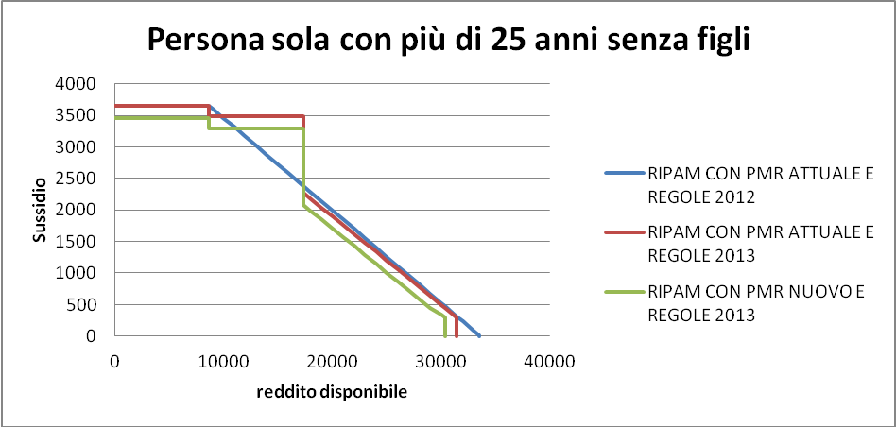

Tabella 2: persona sola di età superiore a 25 anni con 1 figlio minorenne
PMR attuale 6’132; PMR nuovo 5’853

RDS | RIPAM CON PMR | RIPAM CON PMR | RIPAM CON PMR
 | ATTUALE E REGOLE 2012 | ATTUALE E REGOLE 2013 | NUOVO E REGOLE 2013
1 | 4507 | 4507 | 4302
6000 | 4507 | 4507 | 4302
13026 | 4507 | 4507 | 4302
13027 | 4507 | 4292 | 4097
19000 | 4156 | 4292 | 4098
26052 | 3741 | 4292 | 4098
26053 | 3741 | 3562 | 3368
33000 | 3333 | 3173 | 2979
40000 | 2921 | 2781 | 2587
50000 | 2333 | 2221 | 2027
60000 | 1745 | 1661 | 1467
70000 | 1157 | 1101 | 907
75000 | 863 | 821 | 627
77926 | 691 | 658 | 464
80000 | 569 | 541 | 347
82176 | 441 | 420 | 226
84045 | 331 | 315 | 121
84046 | 331 | 315 | 0
85000 | 275 | 261 | 0
87533 | 126 | 120 | 0
87534 | 126 | 0 | 0
89472 | 12 | 0 | 0
89473 | 0 | 0 | 0
Fonte: elaborazione IAS

Grafico 2: persona sola di età superiore a 25 anni con 1 figlio minorenne
PMR attuale 6’132; PMR nuovo 5’853

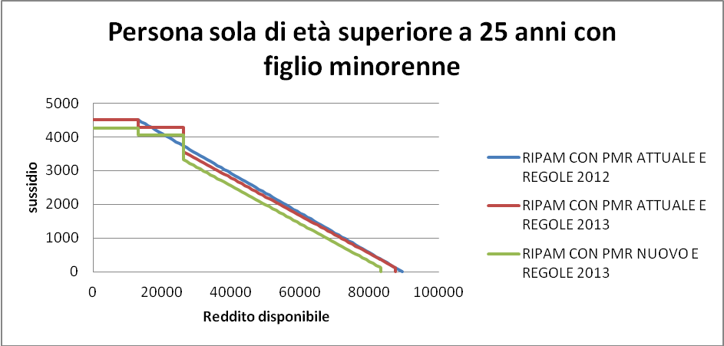

Tabella 3: coppia di età superiore a 25 anni senza figli
PMR attuale 9’950; PMR nuovo 9’526

RDS | RIPAM CON PMR | RIPAM CON PMR | RIPAM CON PMR
 | ATTUALE E REGOLE 2012 | ATTUALE E REGOLE 2013 | NUOVO E REGOLE 2013
1 | 7313 | 7313 | 7002
6000 | 7313 | 7313 | 7002
13026 | 7313 | 7313 | 7002
13027 | 7313 | 6965 | 6668
19000 | 6391 | 6965 | 6668
26052 | 5303 | 6965 | 6668
26053 | 5303 | 5050 | 4753
33000 | 4230 | 4028 | 3731
40000 | 3150 | 2999 | 2702
50000 | 1606 | 1529 | 1232
54306 | 942 | 897 | 600
54307 | 942 | 897 | 0
56325 | 630 | 600 | 0
56326 | 630 | 0 | 0
58000 | 372 | 0 | 0
60000 | 63 | 0 | 0
60251 | 24 | 0 | 0
60252 | 0 | 0 | 0
Fonte: elaborazione IAS

Grafico 3: coppia di età superiore a 25 anni senza figli
PMR attuale 9’950; PMR nuovo 9’526

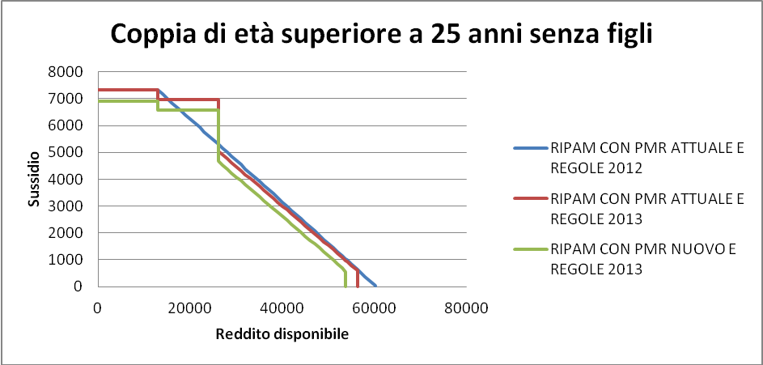

Tabella 4: coppia di età superiore a 25 anni con 2 figli minorenni
PMR attuale 12’265; PMR nuovo 11’706

RDS | RIPAM CON PMR | RIPAM CON PMR | RIPAM CON PMR
 | ATTUALE E REGOLE 2012 | ATTUALE E REGOLE 2013 | NUOVO E REGOLE 2013
1 | 9014 | 9014 | 8604
10000 | 9014 | 9014 | 8604
22138 | 9014 | 9014 | 8604
22139 | 9014 | 8584 | 8194
32000 | 8072 | 8584 | 8194
44276 | 6899 | 8584 | 8194
44277 | 6899 | 6570 | 6180
56000 | 5779 | 5503 | 5113
68000 | 4632 | 4411 | 4021
80000 | 3485 | 3319 | 2929
92000 | 2339 | 2227 | 1837
104000 | 1192 | 1135 | 745
107000 | 905 | 862 | 472
109546 | 662 | 631 | 241
109547 | 662 | 631 | 0
111000 | 523 | 498 | 0
113839 | 252 | 240 | 0
113840 | 252 | 0 | 0
115000 | 141 | 0 | 0
116225 | 24 | 0 | 0
116226 | 0 | 0 | 0
Fonte: elaborazione IAS

Grafico 4: coppia di età superiore a 25 anni con 2 figli minorenni
PMR attuale 12’265; PMR nuovo 11’706

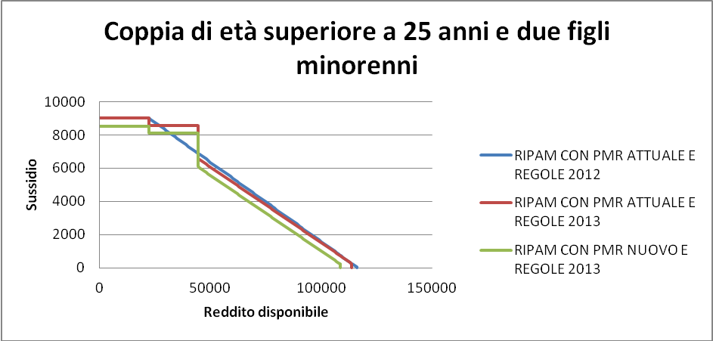

Estratto dallo studio Obsan

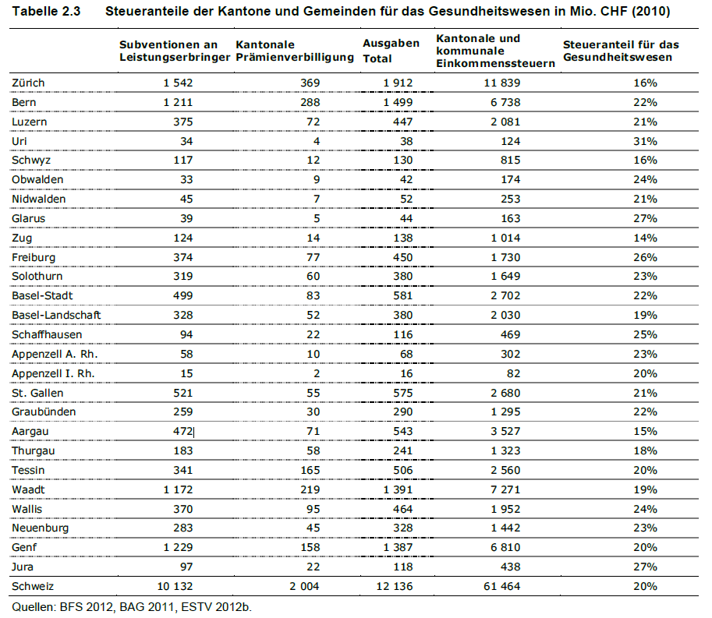

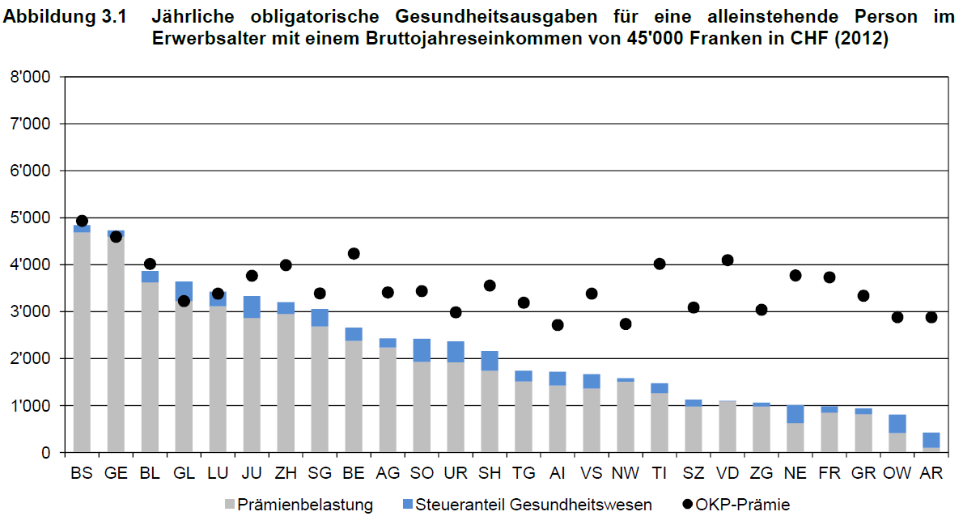

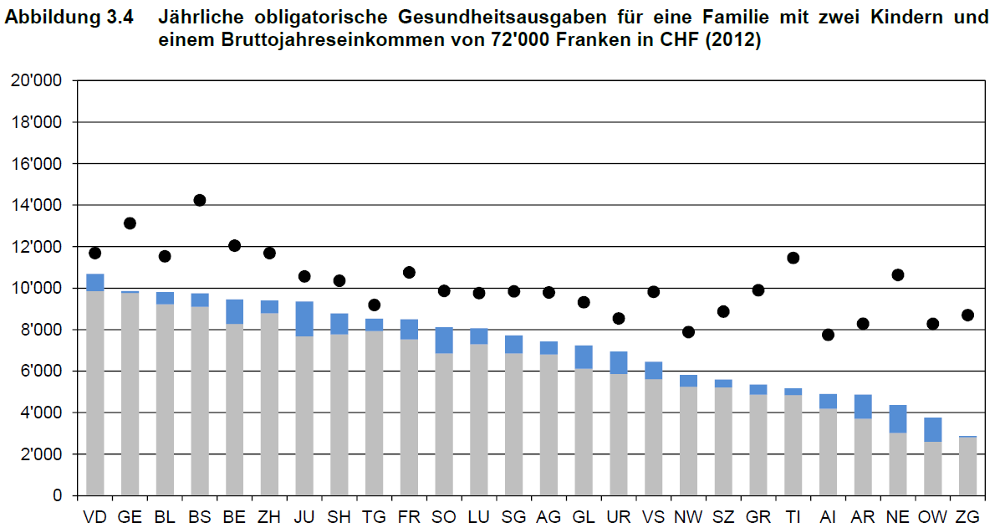

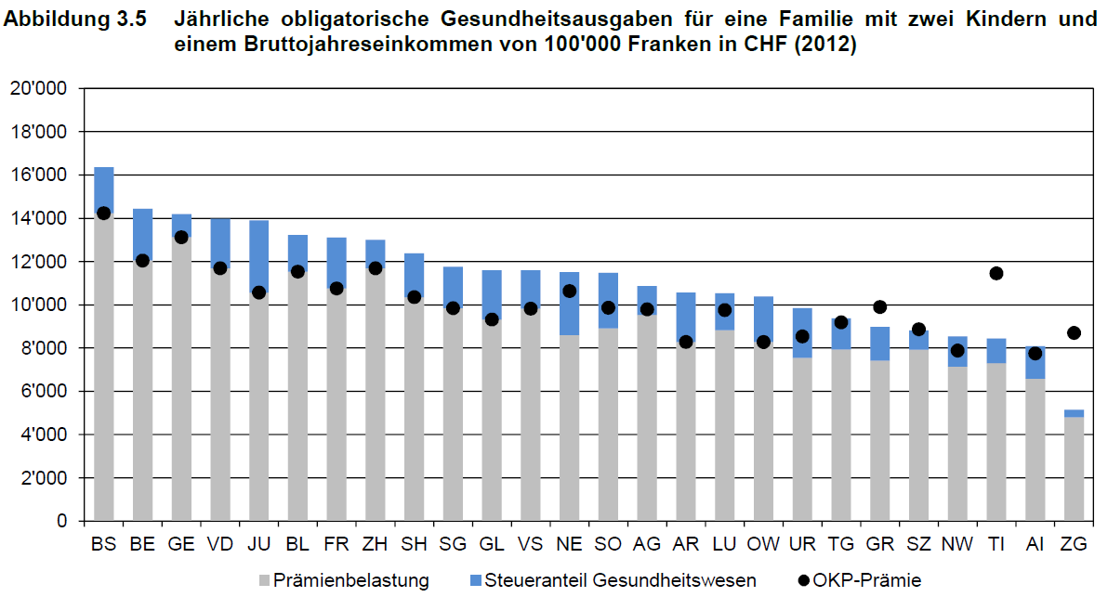

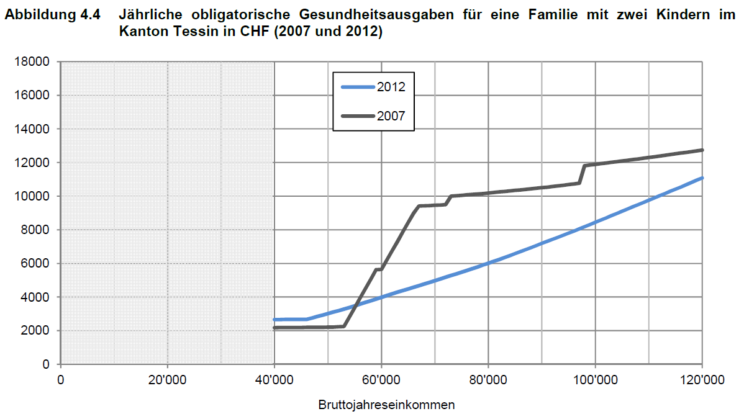

RL 6.4.6.1.
Oliver Bieri e Helen Koch, Regionale Unterschiede bei der Belastung durch die obligatorischen Gesundheistausgaben; OKP-Prämien, Prämienverbilligungen und Steueranteile für das Gesundheitswesen im kantonale und kommunalen Vergleich, Interface Politikstudien Forschung Beratung e Obsan Osservatorio svizzero della salute, Obsan Dossier 25, Neuchâtel 2013. Vedi http://www.obsan.admin.ch/bfs/obsan/de/index/05/publikationsdatenbank.html?publicationID=5323.
Ibid., tabella 2.3, pag. 15 (vedi allegato).
Ibid., tabella 3.1, pag. 20 (vedi allegato).
Ibid., tabella 3.4 e 3.5, pag. 23-24 (vedi allegato).
Ibid., grafico 4.4, pag. 31 (vedi allegato).
Cfr. M6264 del 15.09.2013, capitolo 7.2. pag. 18.
Il 55% degli assicurati adulti, il 47% degli assicurati giovani adulti e il 34% degli assicurati minorenni (cfr. Rapporto tecnico al M6264, p. 28).
Statistica UFSP 2011: Verteilung der Versicherungsformen in % nach Kanton: Erwachsene ab 19 Jahren; T11.08 e Verteilung der Versicherungsformen in % nach Kanton: Kinder 0-18 Jahren, T11.09; vedi http://www.bag.admin.ch/themen/krankenversicherung/01156/index.html?lang=de.
M6689 del 27.09.2012 e R6689 del 04.12.2012 e modifica dell’art. 35 cpv. 2 LCAMal; al riguardo, si veda anche il capitolo 2.1. del presente messaggio.
Fonte: DSS/IAS/DASF.
Fonte: DECS, Ufficio delle borse di studio e dei sussidi.
Soluzione-ponte 2012-2013 messa in atto con il M6552 del 26 ottobre 2011 sul preventivo 2012 in attesa dell’entrata in vigore del nuovo art. 21a LPC; si veda il citato messaggio a pag. 42, capitolo 4.2 e anche il capitolo 3 del presente messaggio.
op.cit.
Legge sull’armonizzazione e il coordinamento delle prestazioni sociali del 5 giugno 2000; RL 6.4.1.2.
Rapporto della Commissione della gestione e delle finanze n. 6689R del 4 dicembre 2012, capitolo 2.2.
Legge federale sulle prestazioni complementari all’assicurazione per la vecchiaia, i superstiti e l’invalidità del 6 ottobre 2006 (RS 831.30).
L’art. 10 cpv. 3 lett. d) LPC dispone che nel calcolo della PC sia considerato un importo forfettario annuo per l’assicurazione obbligatoria delle cure medico-sanitarie, che deve corrispondere al premio medio cantonale o regionale per l’assicurazione obbligatoria delle cure medico-sanitarie, compresa la copertura per gli infortuni (vedi anche art. 54a della relativa ordinanza federale del 15 gennaio 1971 (OPC AVS-AI; RS 831.301).
Per il 2013: vedi Ordinanza del DFI del 29 ottobre 2012 sui premi medi 2011 dell'assicurazione delle cure medico-sanitarie per il calcolo delle prestazioni complementari (RS 831.309.1).
Vedi capitolo 4.2. pag. 42 e rapporto di maggioranza della Commissione della gestione e delle finanze del Gran Consiglio del 2 dicembre 2011, capitolo 8b. pag. 8-9.
A mente di questa normativa, introdotta con il messaggio del 28 settembre 2011 n. 6534 (vedi anche rapporti di maggioranza e minoranza della Commissione della gestione e delle finanze del 9 dicembre 2011 n. 6534R), gli assicuratori malattie devono comunicare al Cantone l’ammontare delle franchigie e delle partecipazioni ai costi LAMal degli assicurati beneficiari di PC nei confronti dei quali hanno promosso un’esecuzione ai sensi della LEF, di modo che il Cantone può versare gli oneri relativi alla franchigia obbligatoria ed alle partecipazioni ai costi LAMal direttamente all’assicuratore malattie (e non all’assicurato).
Fonte: Area della gestione sanitaria della DSP del DSS.
RS 0.142.112.681.
RS 0.632.31.

